Cours complémentaire
La création d’un catalogue fournisseurs sur le PGI

I. Le principe

A. La création d’un catalogue fournisseurs
Il est possible d’insérer, dans la base du PGI, l’intégralité du catalogue des fournisseurs de l’entreprise, y compris les articles que l’entreprise ne commercialise pas.

Le catalogue peut ainsi être :
– isolé, c’est-à-dire non rattaché à une fiche article : seules les informations relatives au fournisseur seront insérées ;
– en liaison avec une fiche article : en plus des informations, il existe un lien entre le code article du catalogue de l’entreprise et le code article du fournisseur ainsi que son libellé.

B. L’utilité du catalogue
Les catalogues fournisseurs permettent de créer les références et caractéristiques des articles achetés chez chacun des fournisseurs de l’entreprise puis d’établir un lien entre ces références et le fichier articles.
En enregistrant le catalogue fournisseurs, il est ainsi possible de calculer les marges, de mettre à jour les tarifs, d’acheter au meilleur prix et dans les meilleurs délais et de maîtriser parfaitement les réapprovisionnements.
Le catalogue offre également la possibilité de rattacher plusieurs fournisseurs à un même article.
Exemple :
Ici, l’article 00135 est fourni par deux fournisseurs à un prix de base différent. Lors d’un réapprovisionnement, en fonction de ces prix, l’assistant(e) de gestion pourra choisir le fournisseur le plus compétitif.

II. La saisie des informations relatives au catalogue d’articles
Pour composer le catalogue fournisseurs, plusieurs informations sont importantes :
– le code fournisseur ;
– la référence de l’article utilisé dans le catalogue fournisseurs ;
– le libellé de l’article chez le fournisseur.
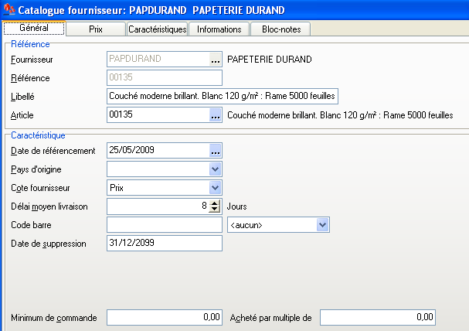

La cote fournisseur permet de mieux repérer les fournisseurs favoris. Un fournisseur peut avoir la cote parce qu’il est généralement moins cher, que ses délais de livraison sont meilleurs, etc.

Renseignée en jours, le délai moyen de livraison servira à préférer un fournisseur plutôt qu’un autre lors des réapprovisionnements. Ce délai est prioritaire sur le délai d’approvisionnement de la fiche article.

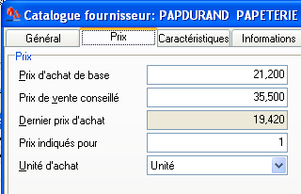
– Prix figurant sur le tarif du fournisseur.
– Prix conseillé par le fabriquant de l’article et qui figure au catalogue du fournisseur.
– Dernier prix d’achat renseigné par l’application. Au départ, le prix est mis automatiquement à jour par le premier document d’achat (commande, réception ou facture fournisseur). Par la suite, ce sera toujours le dernier prix d’achat connu qui sera proposé en saisie de document.

